一、R语言工作环境

**1.查找工作路径**

getwd()

setwd(“D:/R”)

**2.读取txt文件**

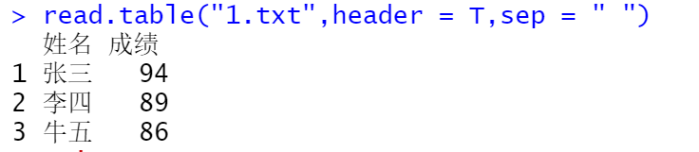

**3.读取csv文件**

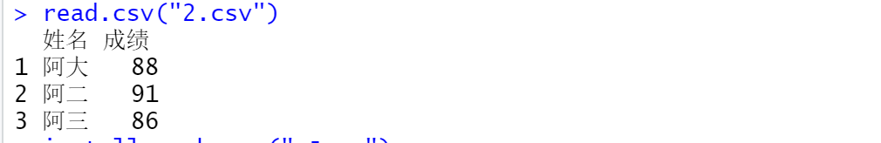

**4.读取excel文件（已安装JAVA环境）**

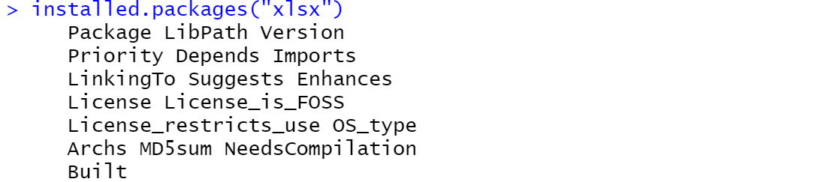

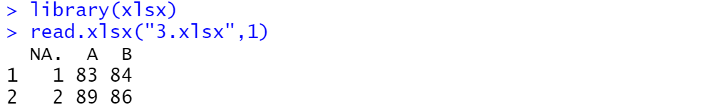

**5.导入剪切板数据**

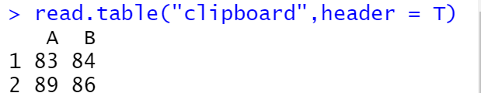

二、ALL数据包

**1.下载数据包**

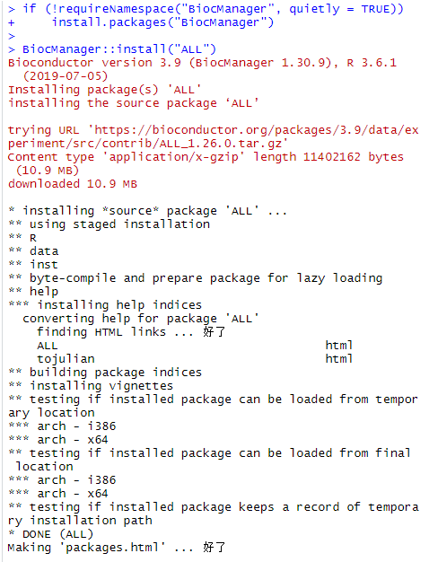

2.加载数据包并查看

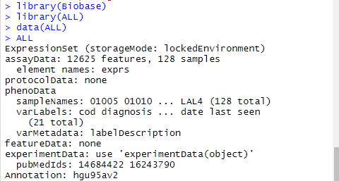

3. 从数据包中获得其中的一个子集并查看：

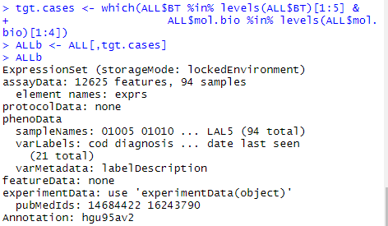

提取包中满足病人属于BT1到5白血病且分子生物学检测其变异类型属于4的样本，并赋值给tgt.cases，然后再赋值给ALLb，最终符合筛选的样本个数为94。

4访问基因表达水平矩阵，查看矩阵维度：

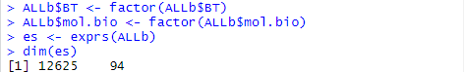

将ALLb赋值给es，并查看es的表达矩阵维度，即表示es矩阵含有12625行94列

5计算数据最小值、1/4值、中位数、平均数、3/4值、最大值



as,vector()将es的矩阵数值格式转换为向量格式，summary()计算数据的最小值（1.985）、1/4值（4.122），中位数（5.469）、平均数（5.624）、3/4值（6.829）、最大值（14.045）

热图



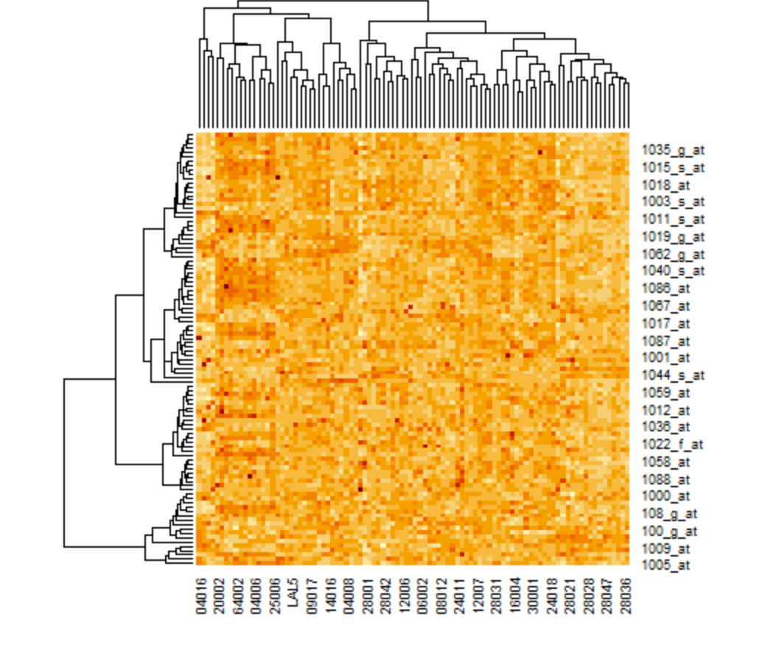

将94个样本的前100个基因的表达数据用热图表示

6. 作柱状图，查看基因整体表达水平

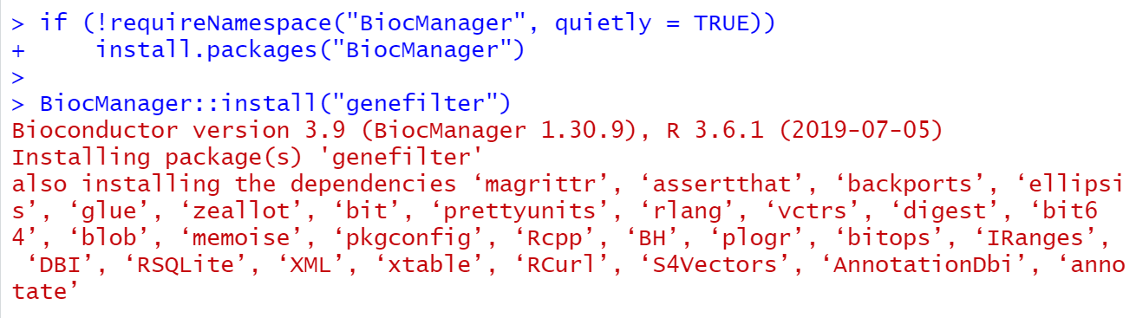

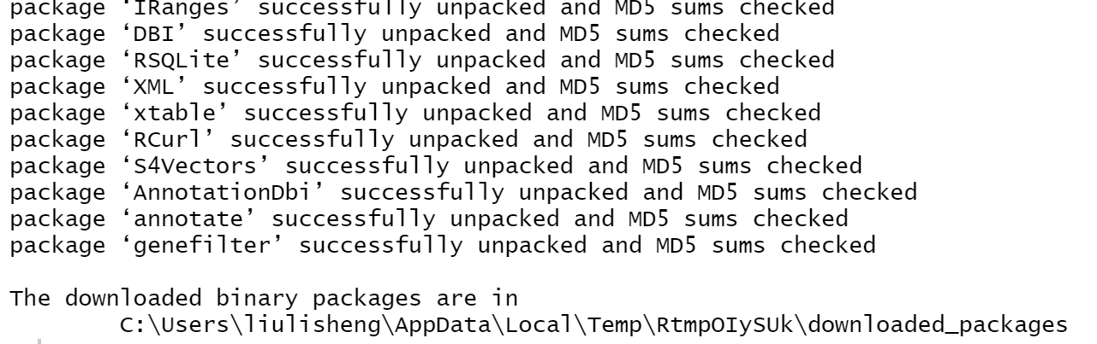、

下载genefilter数据包

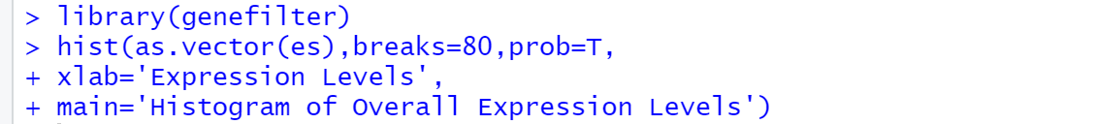

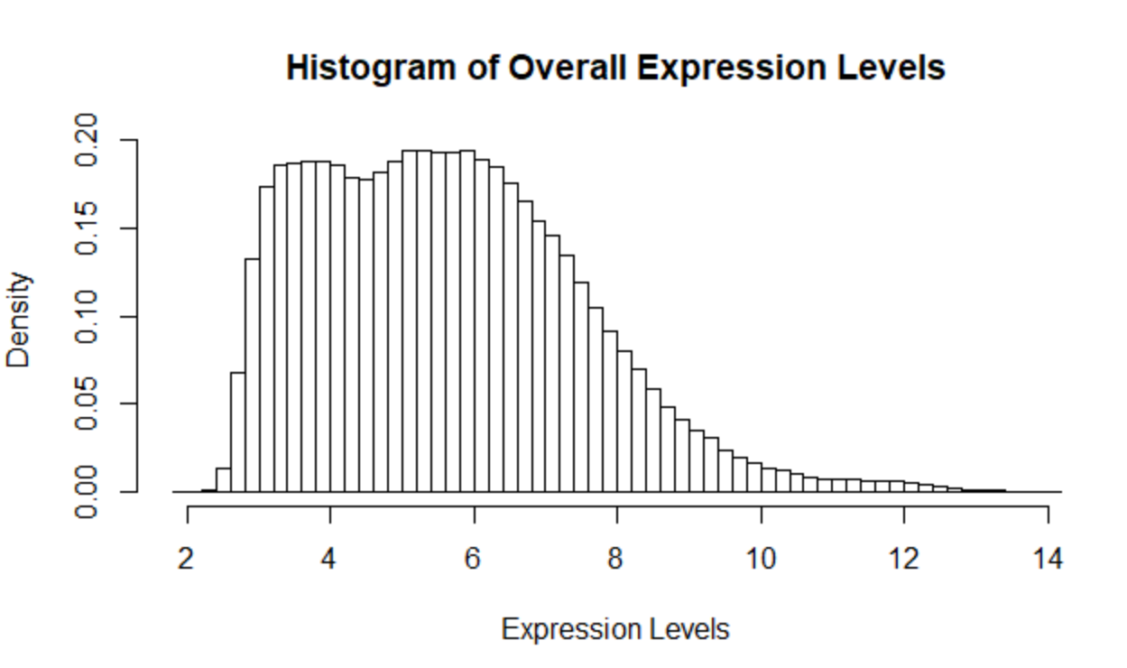

加载genefilter数据包，做总体基因表达直方图，横轴表示表达水平，纵轴表示每个表达水平对应基因数据量的多少。以判断表达基因数据的分布与集中趋势。

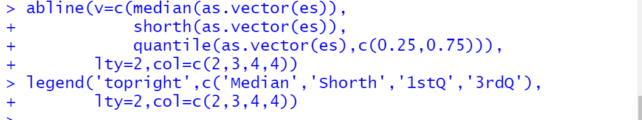

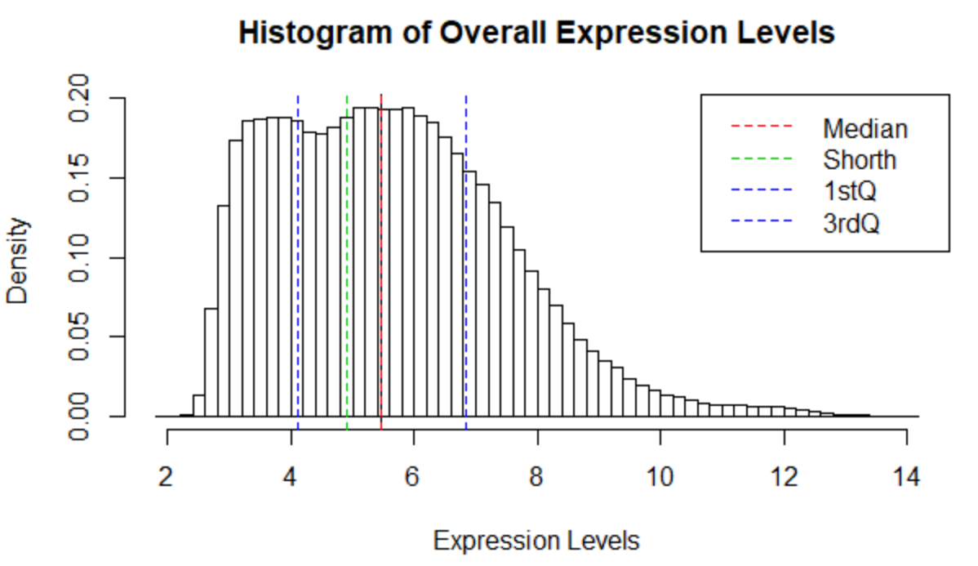

增加中位数（红色）、半极差众数（绿色）、四分之一（蓝色、左）、四分之三（蓝色、右）特征线。

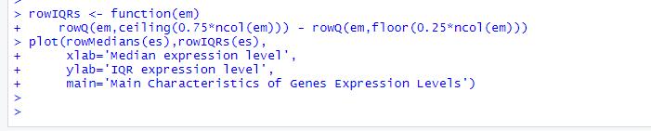

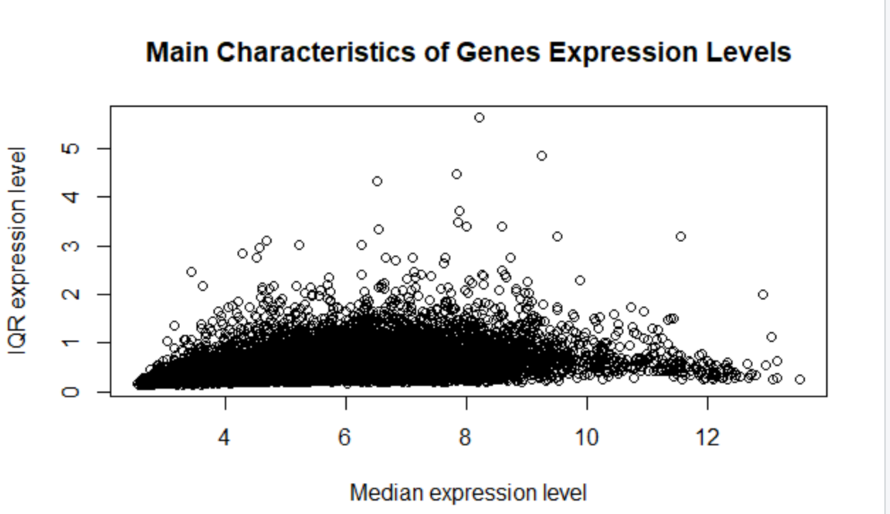

根据散点图表明IQR表达水平与处在中位数的表达水平不具明显的线性相关性。